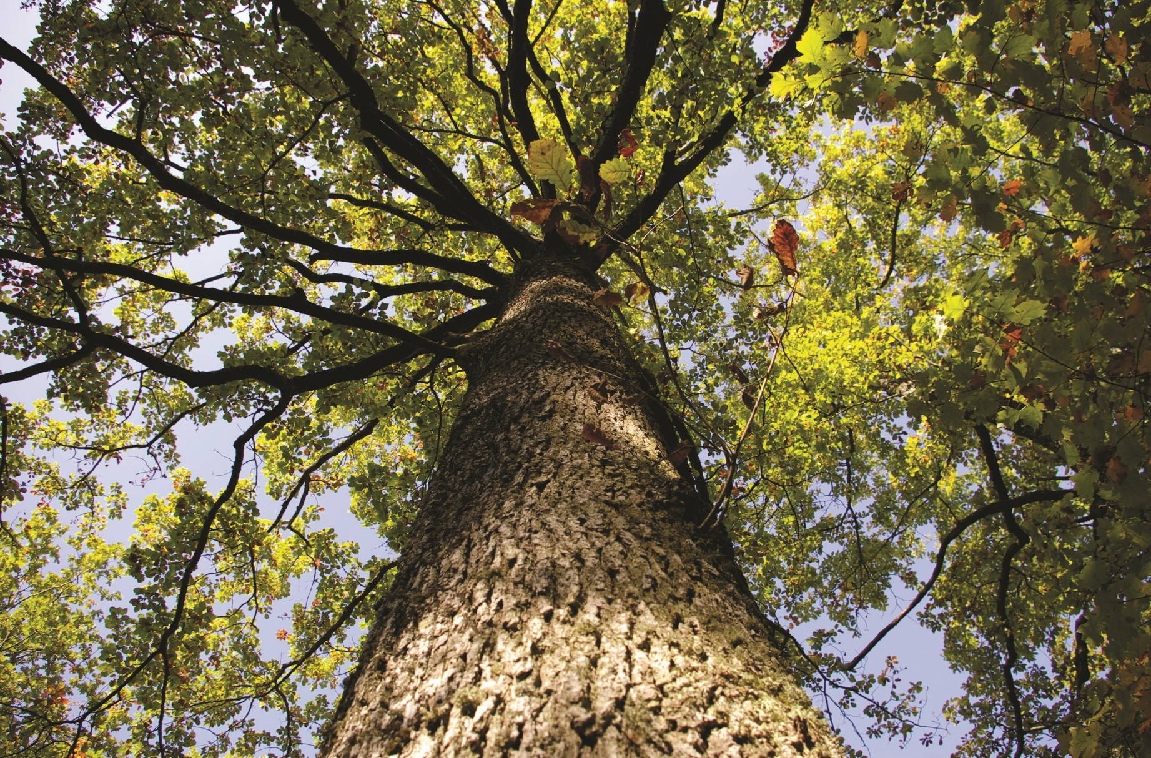

[Logo du signataire]

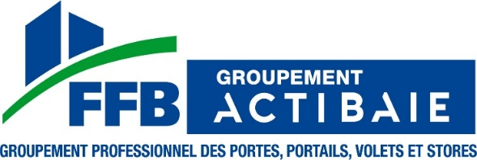
Logo signataires charte

La présente charte est signée par (nom-prénom) : …………………………………………….
agissant en qualité de (fonction) : ………………………………………………………………
représentant la Société (raison sociale) : ……………………………………………………….
Adresse : ………………………………………………………………………………………..
SIRET : ………………………………………………………………………………………….
Immatriculation RCS : ………………………………………………………………………….

INTRODUCTION

La Stratégie Nationale Bas Carbone (SNBC) prévoit la décarbonisation quasi-complète du secteur du bâtiment d’ici 2050. Le bâtiment à lui tout seul représente 30% des émissions annuelles nationales. À la lumière de ces faits, les actions en faveur d’un développement réellement durable sont d'une importance capitale.
Afin de répondre aux enjeux climatiques, le Groupement Actibaie souhaite mobiliser tous les professionnels fabricants de portes, portails, portes automatiques piétonnes, stores et volets dans une démarche de responsabilité sociétale des entreprises (RSE) plus respectueuse de l’environnement.
Volontaires pour une intégration de l’écologie dans leur activité, les métiers de la fermeture et de la protection solaire souhaitent réaffirmer leurs objectifs en matière environnementale : usage raisonné des ressources, réduction des émissions de CO2 et économies d’énergie.
A ce titre, la présente charte constitue un engagement volontaire de ses signataires portant sur la maîtrise des impacts environnementaux engendrés et sur l’amélioration continue de la performance environnementale. Elle marque l’implication des entreprises et de leurs collaborateurs dans l’évolution des métiers face au défi écologique.

PÉRIMETRE ET ENGAGEMENTS DES SIGNATAIRES

La présente charte s’articule autour d’une liste d’engagements qui concernent toutes les grandes étapes de vie d’un produit, à savoir la conception, l’approvisionnement des matières premières, la production et la fin de vie.

CONCEPTION
- Prolonger la durée de vie des produits et s’assurer, dans la mesure du possible,
de leur réparabilité et de leur maintenabilité

- Privilégier l’écoconception des produits et de leurs emballages afin de faciliter
leur démantèlement et le tri des composants

- Favoriser l’utilisation de composants recyclés ou recyclables

- Réduire la consommation énergétique des produits lors de leur utilisation

APPROVISIONNEMENT
- Privilégier des approvisionnements en matières premières en prenant en compte les aspects environnementaux (distance, mode de transport et de production)

- Privilégier des approvisionnements de produits intégrant des matières recyclées

- Favoriser les matériaux ayant un faible bilan carbone

PRODUCTION
- Diminuer la consommation, d’énergie, d’eau et autres fluides d’eau et des émissions
de gaz à effet de serre

- Maîtriser des process de production et de gestion des stocks dans le plus grand
respect des normes de qualité, de sécurité et de l’environnement

- Optimiser la production afin de réduire les déchets issus des activités de fabrication

FIN DE VIE
- Communiquer aux clients internes/externes les bonnes pratiques nécessaires
au recyclage des produits mis sur le marché

- Recycler au maximum les déchets de production

ENGAGEMENTS DU GROUPEMENT ACTIBAIE

En contrepartie des engagements pris par les adhérents, le Groupement Actibaie s’engage à communiquer les adresses et contacts des signataires de la présente Charte pour valoriser leurs engagements en faveur de l’environnement. Le Groupement Actibaie s’engage également à soutenir les adhérents dans leur démarche écoresponsable et communiquer sur les actions entreprises par les signataires dans le cadre de la présente charte (sans citer les entreprises). Mettre à disposition des signataires un logo distinctif associé à la démarche environnementale.
L’acquisition des connaissances et des méthodologies et l’opérationnalité des plans d’actions sont les conditions d’accès à l’utilisation du logo distinctif de la démarche.

Je soussigné(e) ………………………………………………………………………………………………..

représentant(e) de la société ………………………………………………………………………………

m’engage à respecter les dispositions de la présente charte pour l’environnement.

Fait à………………………………………………………………………………………………………

Signature et cachet de la société : Signature et cachet du Groupement Actibaie :

